CÔNG TY DỊCH VỤ KHÁCH HÀNG VIETTEL | CỘNG HÒA XÃ HỘI CHỦ NGHĨA VIỆT NAM
TRUNG TÂM VẬN HÀNH KHU VỰC MIỀN BẮC  Số: /BC- TTVH KVMB | Độc lập - Tự do - Hạnh phúc  Hà Nội, ngày 8 tháng 9 năm 2026

BÁO CÁO
Hoạt động thu thập thông tin

- THÔNG TIN NỔI BẬT TRONG TUẦN:
STT | Sắc thái | Tin nổi bật | Tóm tắt nội dung | Số lượng | Kênh chính
1 | Trung lập, Tiêu cực | Tuyến cáp quang biển thứ tư gặp sự cố | Thông tin từ nhà mạng Viettel, sự cố đứt tuyến cáp SJC2 và AAE-1 khiến internet kết nối quốc tế của Viettel bị ảnh hưởng khoảng 30% lưu lượng. Tuy nhiên, Viettel đã có mức dự phòng kết nối đi quốc tế rất cao, nên chất lượng dịch vụ của nhà mạng này không bị ảnh hưởng. Tuyến cáp biển SJC2 có dung lượng thiết kế toàn tuyến 126 Tbps. Tuyến cáp quang biển AAE-1 có dung lượng thiết kế toàn hệ thống được công bố khoảng 40 Tbps. Ước tính hai tuyến cáp biển SJC2 và AAE-1 cùng gặp sự cố sẽ ảnh hưởng khoảng 30% lưu lượng kết nối internet quốc tế của Việt Nam | -Trong tuần thu thập 5TT, (0TT tích cực; 2TT Tiêu cực; 3TT Trung lập) , trong đó (5TT trên MXH, 0TT trên Báo mạng). Thu hút 22 tương tác (10 like; 12 comment; 0 share).  - Thông tin tiêu cực: phát sinh 2 thông tin tiêu cực trên MXH, nội dung: “e xài viettel thấy bảo đang đứt cáp nên lag á”; “Nói thật mấy nay không làm được việc với mạng Viettel gói doanh nghiệp đi quốc tế chậm không thể tả”.  => Hành động: ĐTV thực hiện inbox khai thác thông tin ngay sau khi tiếp nhận, KH chưa phản hồi. Đối với các KH chưa phản hồi hoặc không thể ib, nhóm thu thập sẽ tìm số LH trên trang cá nhân để LH trực tiếp (nếu có).  => Kết quả xử lý xóa bài: 0/2TT~0% bài đăng đã gỡ. | Báo mạng, MXH
2 | Tích cực | Doanh nghiệp tạo thêm những 'sợi dây' gắn kết Việt Nam - Myanmar | Tổng thống Myanmar chỉ ra một ví dụ điển hình cho sự hợp tác thành công trong lĩnh vực đầu tư giữa hai nước là dự án của Viettel, liên doanh giữa Viễn thông Viettel với công ty của Myanmar đi vào hoạt động từ năm 2018. Mytel đã và đang đóng một vai trò quan trọng trong lĩnh vực viễn thông của Myanmar và là hình mẫu tiêu biểu cho sự hợp tác về đầu tư và công nghệ giữa hai nước. | Trong tuần thu thập 28TT tích cực (26TT trên Báo mạng; 2TT trên MXH) | Báo mạng, MXH
3 | Tích cực | Viettel Global dẫn đầu với khoảng 268.000 tỷ đồng | Công nghệ - viễn thông hiện có ba đại diện lớn với tổng vốn hóa khoảng 442.000 tỷ đồng. Viettel Global dẫn đầu với khoảng 268.000 tỷ đồng và đã vươn lên nhóm doanh nghiệp lớn nhất toàn thị trường. FPT đứng sau với hơn 125.000 tỷ đồng, còn FPT Telecom đạt gần 48.000 tỷ đồng. | Trong tuần thu thập 25TT tích cực (24TT trên Báo mạng; 1TT trên MXH) | Báo mạng.
3 | Trung lập, Tiêu cực | Điều chỉnh băng thông và giá cước DV FTTH của VTT tháng 8/2026 | 27/7/2026 VTT thực hiện nhắn tin tới ~ 1,4 triệu Thuê bao DV FTTTH về việc nâng băng thông và tăng giá cước. | Trong tuần thu thập 2TT trên MXH (0TT tích cực; 2TT Tiêu cực; 0TT Trung lập). Thu hút 2 tương tác (1 like; 0 comment; 1 share)  =>Thực hiện XL xóa gỡ 1/2 thông tin Tiêu cực, seeding định hướng vào 2 post Tiêu cực.
4 | Trung lập | Kế hoạch tắt sóng 2G | Kế hoạch tắt sóng 2G sẽ gây ảnh hưởng đến 1 số dịch vụ: Thoại với các dòng máy không hỗ trợ thoại trên hạ tầng 4G, hoàn toàn không sử dụng được các dịch vụ đối với các thiết bị M2M 2G, Vtracking, Smartmotor 2G, dịch vụ Homephone. Mykid. | Trong tuần thu thập 236TT, (1TT tích cực; 1TT Tiêu cực; 234TT Trung lập) , trong đó (203TT trên MXH, 33TT trên Báo mạng). | Báo mạng, MXH
5 | Trung lập, Tích cực, Tiêu cực | Thông tư 08/2026/TT-BKHCN của Bộ KH-CN | Ngày 15-4-2026, Thông tư 08/2026/TT-BKHCN của Bộ KH-CN “hướng dẫn việc xác thực thông tin thuê bao di động mặt đất” sẽ chính thức có hiệu lực. Theo quy định mới, mọi số thuê bao di động đều phải được xác thực 4 trường thông tin (số định danh cá nhân, họ tên, ngày tháng năm sinh, sinh trắc học ảnh khuôn mặt) và phải khớp hoàn toàn với Cơ sở dữ liệu quốc gia về dân cư của Bộ Công an. Các nhà mạng lớn đều đang phát đi thông điệp khẩn, khuyến cáo người dân nhanh chóng thực hiện để bảo vệ số điện thoại và tài sản cá nhân. | Trong tuần thu thập 17TT (0TT Tích cực; 3TT Tiêu cực; 14TT Trung lập), trong đó: 1TT trên Báo mạng; 16TT trên MXH. | Báo mạng, MXH
6 | Trung lập, Tích cực, Tiêu cực | Thông tin về VNeID | Hướng dẫn người dùng điện thoại di động tự xác thực thông tin thuê bao di động mặt đất (XÁC THỰC SIM CHÍNH CHỦ) qua VNeID, theo quy định tại Thông tư số 08/2026/TT-BKHCN có hiệu lực từ 15/4/2026 | Ngày 7.9 và ngày 8.9 không thu thập TT. Lũy kế đến 15h ngày 7.9 thu thập 7846TT, (489TT Tích cực,7354TT trung lập, 3TT Tiêu cực), trong đó (1510TT trên Báo mạng, 6336TT trên MXH).  => Không phát sinh thông tin tiêu cực về việc khó khăn khi thực hiện thao tác trên app VNeID. | Báo mạng, MXH
- Chi tiết phản ánh Tiêu cực trên MXH( TT08): chi tiết xem tại sheet “Tiêu cực” file TT08__Form gửi QLCL.xlsx
- Kết quả xử lý xóa bài: 0/3 bài đăng đã gỡ
- Nguyên nhân chưa gỡ bài: Do KH đăng bài trên các nền tảng Tiktok hoặc trên trang cá nhân không có thông tin liên hệ, com KH chưa phản hồi.
- Chi tiết phản ánh Tiêu cực trên MXH( Tắt sóng 2G):
- Tắt sóng 2G. Sim 3G có liên quan gì ta. Mobi và vina chơi bt mà. Ông Viettel làm quá
=> Kết quả xử lý:
+ Đã gỡ: 0/1TT
+ Trang cá nhân không có số: 1/1TT
+ Chưa liên hệ được với KH do KH chưa phản hồi: 1/1TT
- HOẠT ĐỘNG THU THẬP THÔNG TIN:
      - Số liệu thống kê:
Trong tuần tổng thu thập 69.579 thông tin về sản phẩm dịch vụ của các nhà mạng, giảm -11.971~14,68% so với tuần trước, trong đó: Thông tin về Viettel là 11.468TT ~ 16,48%/tổng thông tin. Chi tiết thông tin thu thập theo các đơn vị trong Viettel:
      - CHI TIẾT THÔNG TIN THU THẬP VỀ CÁC ĐƠN VỊ :
2.1 THÔNG TIN THU THẬP VỀ TỔNG CÔNG TY VIỄN THÔNG VIETTEL (VTT):
- Trong tuần thu thập 7.581 thông tin – chiếm 66,1%/tổng thông tin toàn Viettel. Chi tiết:
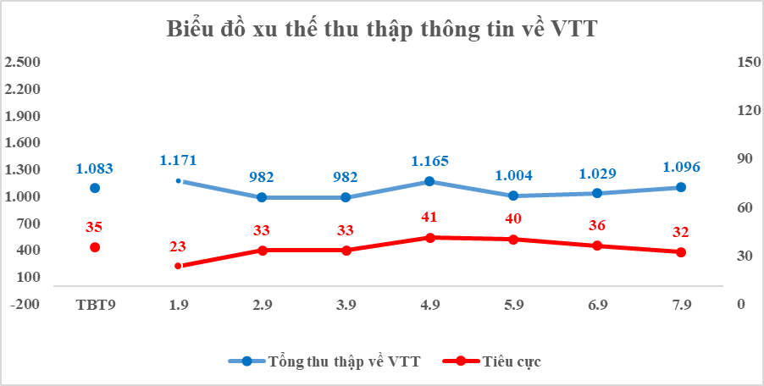

- Đánh giá:
- Đánh giá thông tin tích cực: Trong tuần thu thập 260TT, giảm -151TT ~ 36,74% so với tuần trước, nội dung chủ yếu: Tammi: 123TT; TV360: 27TT; CLM Di động :21TT, CLDV CĐBR: 10, Tích hợp giải pháp: 6; Viettel++: 6TT, My Viettel: 0TT…
- Đánh giá thông tin tiêu cực: Trong tuần thu thập 246TT, giảm -28TT ~ 10,22% so với tuần trước, nội dung chủ yếu: KH phản ánh về CLM Di động: 50TT; CLM CĐBR: 92TT; Trừ cước: 3TT; Chất lượng phục vụ: 6TT; Chính sách: 14TT; khuyến mại: 5TT; Lỗi sử dụng dịch vụ: 48TT; Thủ tục: 13TT; PA khác: 28TT; My Viettel: 1TT;
- Chi tiết phản ánh về các dịch vụ của VTT:
- Biểu đồ xu thế thông tin tiêu cực:
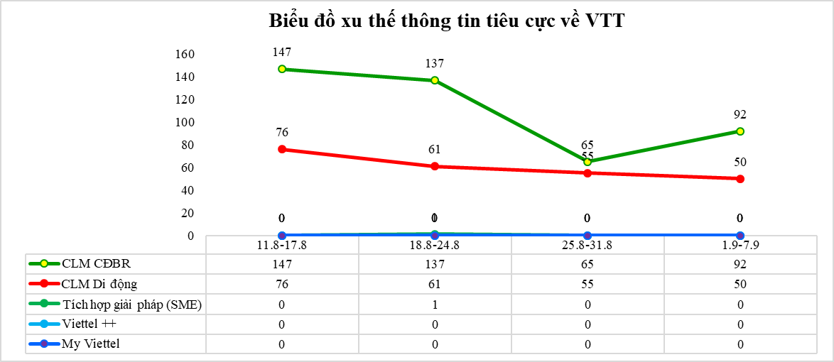
- Chi tiết phản ánh về các dịch vụ của VTT:
- Tham khảo thông tin từ đối thủ:
- Tiêu cực: Trong tuần thu thập 35TT, nội dung chủ yếu KH PA chất lượng mạng kém, chậm: VNPT (8PA); FPT (7PA); MobiFone (5PA); Vinaphone (15PA); Vietnamobile (0PA)
- Tích cực: Trong tuần thu thập 196TT, nội dung chủ yếu là thông tin chung về các công ty: VNPT (65PA); FPT (90PA); MobiFone (4PA); Vinaphone (37PA); Vietnamobile (0PA)
- Kết quả xử lý:
+ Dịch vụ Di động: Đã xử lý xong 40/139~28,8%; Đang xử lý 99/139~71,2%; Tỷ lệ xóa bài 39/139 ~28,1%.
+ Dịch vụ CĐBR: Đã xử lý xong 61/100~61%; Đang xử lý 39/100~39%; Tỷ lệ xóa bài 65/100 ~65%.

2.2 THÔNG TIN THU THẬP VỀ VIETTEL POST:
- Trong tuần thu thập 1209 thông tin – chiếm 10,5%/tổng thông tin thu thập về TĐ. Cụ thể:
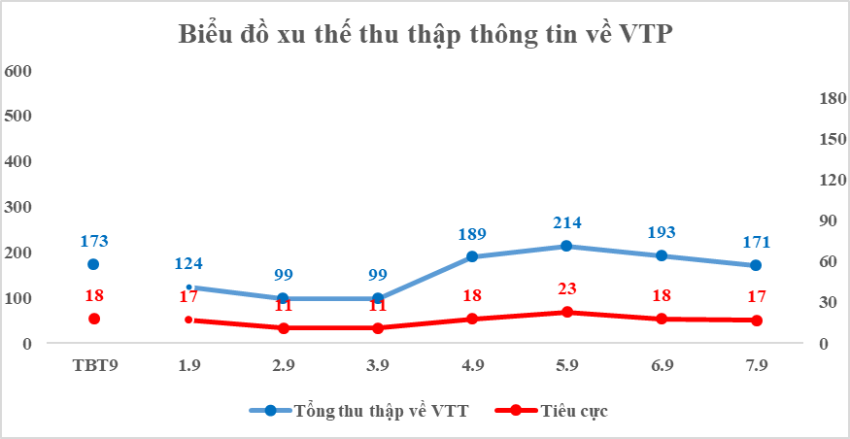
- Đánh giá:
- Thông tin tích cực về Viettel Post: Trong tuần thu thập 34TT, giảm -94TT~73,44% so với tuần trước, nội dung: KH hài lòng về việc Viettel Post giao hàng nhanh, nhân viên tư vấn, hỗ trợ KH nhiệt tình.
- Thông tin tiêu cực về Viettel Post: Trong tuần thu thập 127TT, giảm -94TT~42,53% so với tuần trước, nội dung: Giao hàng chậm: 38TT; Lấy hàng chậm: 4TT; Mất hàng: 14TT; Giá cước cao: 9TT; Thái độ NV: 3TT; PA khác: 46TT; ..
=> Kết quả xử lý: 72TT ~ 56.69% xử lý thành công thì có tới 37TT ~ 51,39% do KH chưa hiểu dịch vụ; 35TT ~ 48,61% lỗi của Viettel post (77TT khâu phát; 3TT mất hỏng hàng; 1TT giá cước; 1TT nhầm hàng); => lỗi xác minh do cá nhân tại đơn vị vi phạm thực hiện chưa đúng nghiệp vụ ban hành. Phía VTP tiếp tục truyền thông tới các bưu cục trên toàn quốc để rút kinh nghiệm đồng thời hoàn thiện dịch vụ ngày một tốt hơn để giảm thiểu phản ánh; 55TT ~ 43,31% đã inb nhưng chưa phản hồi => Tỷ lệ gỡ tuần: 66/127TT ~ 51,97%.
- So sánh với đối thủ: (GHTK, GHN, VNPost):
- Trong tuần thu thập 121TT tiêu cực trong đó: shopee: 44TT; GHN: 45TT; GHTK: 14TT; VNPost: 18TT.
- Trong tuần thu thập 1TT tích cực trong đó: GHN: 1TT; GHTK: 0TT; VNPost: 0TT.
2.3 THÔNG TIN THU THẬP VỀ TỔNG CÔNG TY DỊCH VỤ SỐ (VDS):
- Trong tuần thu thập 66 thông tin, chiếm 0,6%/ tổng thông tin thu thập về Viettel. Trong đó:
- Thông tin tích cực: Trong tháng không phát sinh thông tin Tích cực.
- Thông tin tiêu cực: Trong tháng thu thập 3TT tiêu cực, nội dung: Thông tin dịch vụ...
- So sánh với đối thủ (Momo, Vnpay): Trong tuần phát sinh 1TT trong đó: MoMo: 1TT; Vnpay: 0TT
  - THÔNG TIN THU THẬP VỀ VIETTEL STORE:
- Trong tuần thu thập 1025 thông tin, chiếm 8,9%/tổng thông tin thu thập về Viettel.
- Thông tin tích cực: Trong tuần thu thập 150TT , nội dung: KH hài lòng về giá bán sản phẩm và CTKM tại Viettel Store.
- Thông tin tiêu cực: Trong tuần thu thập 2TT tiêu cực, nội dung: Nghiệp vụ tư vấn/hỗ trợ: 1TT; PA khác: 1TT...
- So sánh với đối thủ (Thế giới di động, điện máy xanh):
  - THÔNG TIN THU THẬP VỀ VDTC:
- Trong tuần thu thập 45 thông tin, chiếm 0,4%/tổng thông tin thu thập về Viettel. Trong đó:
- Thông tin tích cực: Trong tuần thu thập 1TT tích cực, nội dung chủ yếu về: xxTT phản ánh về việc không qua được trạm; xxTT phản ánh về trừ cước không đúng; xxTT phản ánh về việc tự động đăng ký; xxTT phản ánh thủ tục hủy dịch vụ phức tạp; xxTT phản ánh về nghệp vụ nhân viên; xxTT phản ánh chung chung.
- Thông tin tiêu cực: Trong tuần thu thập 6TT tiêu cực, nội dung chủ yếu về: Thanh toán dịch vụ: 2TT; Qua trạm: 1TT; Trừ cước: 2TT; Thông tin chung về công ty VDTC: 1TT.
- So sánh với đối thủ (VETC):
  - THÔNG TIN THU THẬP VỀ GPDN:
Trong tuần thu thập 3 thông tin, chiếm 0%/tổng thông tin thu thập về Viettel. Trong đó:
- Thông tin tích cực: Trong tháng không phát sinh thông tin.
- Thông tin tiêu cực: Trong tháng không thu thập thông tin.
  - THÔNG TIN CHUNG VỀ TẬP ĐOÀN:
- Trong tuần thu thập 1539 thông tin, chiếm 13,4%/tổng thông tin thu thập về Viettel. Trong đó:
- Thông tin tích cực: Trong tuần thu thập 275TT tích cực, nội dung: tổng thống Myanmar thăm viettel: 30TT; Viettel Global dẫn đầu với khoảng 268.000 tỷ đồng và đã vươn lên nhóm doanh nghiệp lớn nhất toàn thị trường: 24TT; CHƯƠNG TRÌNH “TRÁI TIM CHO EM”: 26TT; 200 DN nộp ngân sách lớn nhất: 25TT; số hóa hồ sơ mộ liệt sĩ: 1TT…
- Thông tin tiêu cực: Trong tuần không thu thập thông tin.
- KẾT QUẢ THỰC HIỆN CHỈ TIÊU KPI
- Chi tiết KPIs tuần 9/2026:

